КИЇВСЬКИЙ НАЦІОНАЛЬНИЙ УНІВЕРСИТЕТ ІМЕНІ
ТАРАСА ШЕВЧЕНКА
ОПТИКО-МЕХАНІЧНИЙ КОЛЕДЖ

З В І Т
З Лабораторної роботи №6
спеціальність 121 Інженерія програмного забезпечення
освітньо-кваліфікаційний рівень «молодший спеціаліст»

Виконав: Гурленко Святослав Олександрович
Група: ІПЗ-31
Спеціальність: Інженерія програмного забезпечення
Перевірив: Лумпова Т.І
Дата виконання: 01.05.2020

Київ-2020
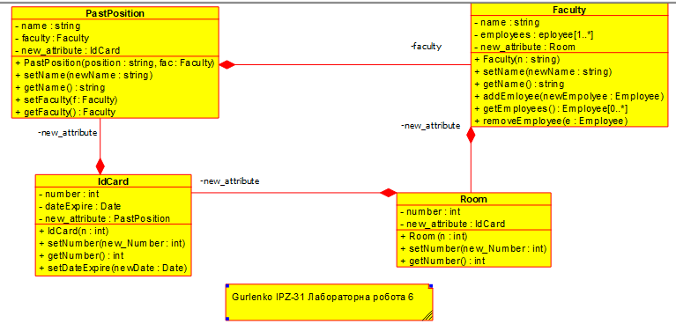
Відповіді на питання:
1. Діаграма класів не відображає динамічну поведінку об'єктів зображених на ній класів. На діаграмах класів показуються класи, інтерфейси і відносини між ними.
2. Словник мови UML включає три види будівельних блоків:
- сутності;
- відносини;
- діаграми.
3. Основними цілями створення UML є:
- Забезпечення користувачів готовими виразами мови візуального моделювання, для того щоб вони могли створювати і змінювати зрозумілі моделі. Забезпечення розширяємого і спеціалізованого механізму відображає основну концепцію.
- Незалежність від особливостей мови програмування і процесу розробки. Забезпечення формальної бази для розуміння мови моделювання.
- Підтримка розвитку ринку об'єктно-орієнтованих інструментів.
- Підтримка високорівневою концепцій розробки, таких як спільна робота, фреймворки, патерни і компоненти
4. На мою думку, UML відіграє в проектування та аналізі роль інструменту для
творення діаграм , зручності роботи, деякої візуалізації

